Chapter Chapitre Capitulo Capitolo Bölüm 5
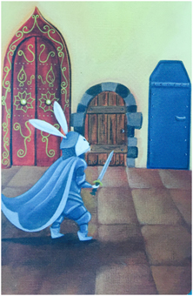
Kendini gizemli bir odada bulan Dawn, bir tavşan şövalyeyle karşılaşmış. Tavşan şövalye ona: “ortadaki küçük kapıyı kullanmalısın, o kapı seni yüzüğüne gidecek doğru yola yönlendirecek”, demiş.
In a mysterious room, Dawn met a rabbit knight. The rabbit knight told her “use the smallest door in the middle, that door will lead you to the right way for your ring”.
Dans une pièce mystérieuse, Aurore rencontra un chevalier lapin. Le chevalier lapin lui dit : « Utilise la plus petite porte, celle du milieu. Cette porte te conduira sur le bon chemin pour ton anneau. »

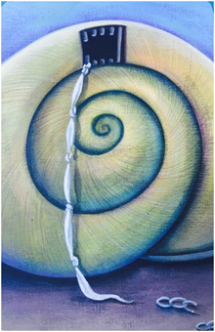
Kapıyı merak ve kaygıyla açmış Dawn. Dev bir salyangozun içinde olduğunu fark etmiş. Kapıya bağlı uç uca eklenmiş kumaşa tutunarak yere inmiş. Salyangoz ona merdiveni kullanarak gökyüzüne, Bulut Diyarına gitmesini söylemiş.
Dawn opened the door with curiosity and anxiety. She found out that she was inside a huge snail. She went down holding on to the clothes tied endwise. The snail told her to climb the stairs and go to the sky, the Cloud Land.
Aurore ouvrit la porte avec curiosité et appréhension. Elle se retrouva à l’intérieur d’un énorme escargot. Elle en descendit faisant une corde avec des vêtements. A ce moment là l’escargot lui dit de grimper les escaliers pour aller jusqu’au ciel au pays des nuages.
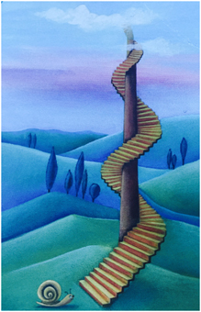
Karşısında gökyüzüne uzanan kocaman bir merdiven bulmuş Dawn. Gayretle başlamış tırmanmaya.
In front of her Dawn saw some stairs reaching up the sky. She started climbing with great effort.
Devant Aurore vit une sorte d’escalier qui montait jusqu’au ciel. Commencer à grimper lui demanda beaucoup d’effort.

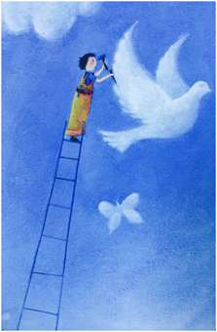
Merdivenin sonunda Bulut Perisiyle karşılaşmış. Bulut Perisi ona kim olduğunu sormuş. Dawn, Yüzüklerin Prensesi olduğunu ve kayıp yüzüğünü bulması gerektiğini söylemiş. Bulut Perisi buluttan kuşu bitirir bitirmez ona binebilirsin. Böylece gökyüzünde süzülür, yüzüğünü bulabilirsin, demiş.
She met Cloud Elf at the top of the stairs. The Cloud Elf asked her who she was. Dawn told the Elf that she was Princess of the Rings and she had to find her lost ring. The Cloud Elf told her that she could hop on the cloud bird as soon as it is finished. So that she could soar in the sky and find her ring.
Elle rencontra un elfe des nuages en haut des escaliers. L’elfe des nuages lui demanda qui elle était. Aurore lui répondit qu’elle était la princesse des anneaux et qu’elle devait retrouver son anneau perdu. L’elfe des nuages lui dit qu’elle pourrait aller sur l’oiseau-nuage dès qu’il serait terminé. Ainsi elle pourra explorer le ciel à la recherche de son anneau perdu.

